

Análisis de Software

Trabajo Práctico

“Producto – Control de Pacientes”

Centro Médico “Los Laureles”

GRUPO N°10

|  |  |
| --- | --- |
|  |  |
| **DNI** | **Apellido y Nombre** |
| 33.458.573 | Alessandrini, Ernesto |
| 34.975.961 | Arrojo, Pablo |
| 33.304.860 | Femenía, Darío |
| 36.258.544 | Greco, Maximiliano |
| 31.070.596 | Pandullo, Matías |
| 37.010.216 | Perez, Marcelo |

Profesores:

* Lic. Marcelo D. Vinjoy
* Ing. Roberto Landaburu
* Lic. Gustavo Agustín
* Lic. Enzo Del Ben

Contenido

**DESCRIPCIÓN FUNCIONAL DEL SISTEMA** 2

**MODELO DE CALIDAD** 3

ALGORITMO PARA OBTENCIÓN DEL NIVEL DE CALIDAD ALCANZADO 3

Características y Subcaracterísticas Utilizadas 3

Criterios de Evaluación de Métricas 4

ALGORITMO DE CALIDAD - CALIFICACIÓN FINAL 8

PUNTUACIÓN DEL ALGORITMO DE CALIDAD 9

ANALISIS DE CALIFICACIÓN FINAL 10

**MÉTODOS DE CAJA BLANCA** 10

REPORTE DE LA HERRAMIENTA DE TESTING 10

MÉTODO DE MC CABE 10

MÉTODO DE COBERTURA DE DECISIONES 10

**MÉTODO DE CAJA NEGRA** 10

**MANUAL DE USUARIO** 10

**DESCRIPCIÓN FUNCIONAL DEL SISTEMA**

El sistema de "Control de Pacientes" está orientado a aquellos usuarios que se encuentran en la recepción del Centro Médico “Los Laureles” y les permite llevar un control ordenado de todos los clientes, mediante la carga de cada cliente que se atiende en el centro por medio de la carga del código y el nombre del mismo.

Por otro lado este sistema permite no sólo dar de alta nuevos pacientes que se atienden en el Centro Médico, sino también la carga de cada uno de los médicos que están disponibles en el Centro con su código de médico, su nombre y la Especialidad que trata el mismo.

Una vez que el usuario carga tanto los pacientes como los médicos, el sistema le permite cargar por cada atención que recibe el paciente, el Código del paciente, el Código del médico que lo atendió y también el diagnóstico que fue indicado por el médico.

Por otro lado el sistema permite la consulta de datos mediante la visualización de informes como:

* Listado de Pacientes por médico (se debe indicar el código del médico)
* Listado de Enfermedades que atiende cada médico (se debe indicar el código del médico)

Cada menú/pantalla le permitirá al usuario volver a la pantalla anterior, como así también finalizar con el proceso de alta/consulta de datos.

Se podrá salir del sistema en cualquier momento, pulsando en la opción salir o el botón cancelar, habiéndose guardado automáticamente las modificaciones, altas y bajas realizadas hasta aquel momento.

NOTA: El usuario deberá tener "Usuario" y "Contraseña" para poder acceder al sistema de "Control de Pacientes".

Modelo de menú principal de "Control de Pacientes":

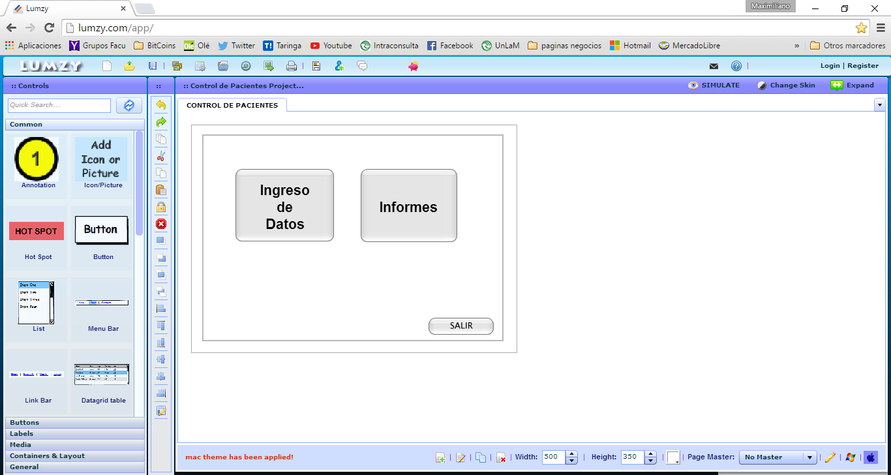[PROTOTIPO]

**MODELO DE CALIDAD**

ALGORITMO PARA OBTENCIÓN DEL NIVEL DE CALIDAD ALCANZADO

### 

### Características y Subcaracterísticas Utilizadas

**1. Funcionabilidad**

a. Seguridad de Acceso (2.5)

b. Exactitud de los resultados (5)

**2. Eficiencia**

a. Utilización de recursos (9)

b. Comportamiento frente al tiempo (8)

**3. Fiabilidad**

a. Tolerancia a fallos (5)

b. Capacidad de recuperación de errores (5)

**4. Mantenibilidad**

a. Capacidad del código de ser analizado (2.5)

b. Capacidad del código de ser cambiado (5)

c. Estabilidad (5)

**5. Usabilidad**

a. Capacidad de ser entendido (8)

b. Capacidad de ser operado (7)

c. Capacidad de ser atractivo para el usuario (4)

**6. Portabilidad**

a. Adaptabilidad (5)

b. Instalabilidad (3)

### Criterios de Evaluación de Métricas

**1. Funcionabilidad**

**a.** Seguridad de acceso

**Descripción:**

Capacidad del producto software para asegurar la integridad de los datos y la confidencialidad de estos.

Características a medir:

* Encriptación de datos
* Se utiliza inicio de sesión de usuario

**Evaluación:**

* Mala [0] No cumple con alguna característica.
* Regular [1] Cumple con 1 característica.
* Buena [2] Cumple con 2 características.

**b.** Exactitud de resultados los Resultados

**Descripción:**

Es la capacidad del producto software para proporcionar los resultados con el grado necesario de precisión.

**Evaluación:**

* Mala [>=10-3] Los resultados tienen un error del orden de 10-3 o superior.
* Regular [10-4; 10-6] Los resultados tienen un error del orden entre10-4y 10-6.
* Buena [<=10-7] Los resultados tienen un error del orden de10-7 o inferior.

**2. Eficiencia**

**a.** Utilización de recursos

**Descripción:**

Se evaluará la eficiencia del producto software de acuerdo al porcentaje de uso de procesador que realice.

**Evaluación:**

* Mala [41; 100] 41% o más de uso de procesador.
* Regular [11; 40] 11% a 40% de uso de procesador.
* Buena [0; 10] 10% o menos de uso de procesador.

Sub

**b.** Comportamiento en el tiempo

**Descripción:**

Se evaluará el tiempo que está el producto software sin informarle al usuario del estado en que se encuentra la solicitud que realizó.

**Evaluación:**

* Mala [>=5] El producto está 5 o más segundos sin informar al usuario del estado de la solicitud.
* Regular [2; 4] El producto está entre 2 y 4 segundos sin informar al usuario del estado de la solicitud.
* Buena [0; 1] El producto está menos de 1 segundo sin informar al usuario del estado de la solicitud.

**3. Fiabilidad**

**a.** Tolerancia a fallos

**Descripción:**

Es la capacidad del producto software de mantener la integridad de los datos cuando se producen fallas del sistema.

Características a medir:

* Cuando sucede un error se protegen los datos procesados.
* Se realiza un log de actividades que el sistema estaba haciendo.

**Evaluación:**

* Mala [0] No cumple con alguna característica.
* Regular [1] Cumple con 1 característica.
* Buena [2] Cumple con 2 características.

Sub

**b.** Capacidad de recuperación de errores

**Descripción:**

Es la capacidad del sistema de reanudar sus actividades cuando se producen errores críticos.

Características a medir:

* El sistema reanuda las actividades si se produce una falla crítica.
* Reanuda sus actividades y vuelve al estado en que estaba.

**Evaluación:**

* Mala [0] No cumple con ninguna característica.
* Regular [1] Cumple con 1 característica.
* Buena [2] Cumple con 2 características.

**4. Mantenibilidad**

**a.** Capacidad del código para ser analizado.

**Descripción:**

Para evaluar la capacidad que tiene el código para ser analizado se tiene en cuenta el porcentaje de comentarios que posee el código por cada método y en general.

**Evaluación:**

* Mala [0; 14] 14% o menos del código comentado.
* Regular [15; 29] Entre 15 y 29% del código comentado.
* Buena [>=30] 30% o más del código comentado

**b.** Capacidad del código para ser cambiado.

**Descripción:**

Para evaluar la capacidad que tiene el código para ser cambiado se tomarán cuenta la complejidad ciclomática del método.

**Evaluación:**

* Mala [21] La complejidad ciclomática es mayor o igual a 21.
* Regular [11; 20] La complejidad ciclomática es entre 11 y 20.
* Buena [1; 10] La complejidad ciclomática es menor o igual a 10.

**c.** Estabilidad

**Descripción:**

Para determinar la estabilidad del software se evalúa el promedio de fallas que presenta el producto por prueba.

**Evaluación:**

* Mala [5] El software presenta un promedio 5 o más errores por prueba.
* Regular [2; 4] El software presenta un promedio entre 2 y 4 errores por prueba.
* Buena [0; 1] El software presenta un promedio entre 0 y 1error por prueba.

**5. Usabilidad**

**a.** Capacidad de ser entendido ser Entendido

**Descripción:**

Capacidad que posee el software, para ayudar a los usuarios ante una determinada situación donde se necesite asistencia.

Características a medir:

* Posee ayuda contextual sobre menús y botones de acción.
* Manual de usuario incorporado al sistema como un menú dedicado.

**Evaluación:**

* Mala [0] No cumple con alguna característica.
* Regular [1] Cumple con 1 característica.
* Buena [2] Cumple con 2 características.

**b.** Capacidad para ser operado de ser Operado

**Descripción:**

Es la Capacidad del producto software de ser utilizado sin asistencia adicional. Se valúa qué requiere el usuario para operar correctamente el producto.

**Evaluación:**

* Mala [1] El usuario requiere consultar a personal especializado para operar el producto software.
* Regular [2] El usuario requiere ayuda contextual y manual de uso para operar el producto
* Software.
* Buena [3] El usuario opera el producto software sin asistencia.

**c.** Capacidad de ser atractivo para el usuario

**Descripción:**

Es la agrupación correcta de funcionalidad del producto software en su interfaz gráfica, desde su agrupación lógica hasta el número promedio de pasos para alcanzar una función o contenido específico.

**Evaluación:**

* Mala [6] 6 o más pasos promedio sin organización de categoría.
* Regular [3; 5] Entre 3 y 5 pasos promedio y distribuidos en categorías.
* Buena [1; 2] 1 o 2 pasos promedio y distribuidos en categorías.

**6. Portabilidad**

**a.** Adaptabilidad

**Descripción:**

Es la capacidad del producto software de adaptarse a diferentes sistemas operativos sin cambiar su estructura interna.

**Evaluación:**

* Mala [1] Compatible con 1 sistema operativo.
* Regular [2] Compatible con 2 sistemas operativos.
* Buena [>=3] Compatible con 3 o más sistemas operativos.

**b.** Instalabilidad

**Descripción:**

El producto software debe poder ser instalado en una cantidad mínima de pasos.

**Evaluación:**

* Mala [>7] El producto se instala en 7 o más pasos.
* Regular [4; 6] El producto se instala entre 4 y 6 pasos.
* Buena [1; 3] El producto se instala en 3 o menos pasos.

ALGORITMO DE CALIDAD - CALIFICACIÓN FINAL

* Cada subcaracteristica será puntuada de la siguiente manera:
* Si es “mala” obtendrá 2 puntos,
* Si es “regular” obtendrá 5 puntos,
* Si es “buena” obtendrá 9 puntos.
* Mínimo requerido:
* Funcionabilidad: 1 buenas y 1 regular
* Eficiencia: 1 buena
* Fiabilidad: 1 buena y 1 regular
* Mantenibilidad: 2 buenas y 1 regular
* Usabilidad: 2 buenas y 1 regular
* Portabilidad: 1 buena y 1 regular

El promedio de todas las características deberá ser superior a 7. A lo sumo dos características podrán tener un promedio inferior a 7.

**No satisfactorio:**

Cualquier característica que tenga alguna de sus subcaracterísticas calificada como mala y por debajo del mínimo requerido, hará que el software sea considerado de calidad no satisfactoria.

PUNTUACIÓN DEL ALGORITMO DE CALIDAD

**1. Funcionabilidad: Promedio = 7**

a. Seguridad de Acceso: regular (5)

b. Exactitud de los resultados: buena (9)

**2. Eficiencia: Promedio = 9**

a. Utilización de recursos: buena (9)

b. Comportamiento frente al tiempo: buena (9)

**3. Fiabilidad: Promedio = 5**

a. Tolerancia a fallos: regular (5)

b. Capacidad de recuperación de errores: regular (5)

**4. Mantenibilidad: Promedio = 9**

a. Capacidad del código de ser analizado: buena (9)

b. Capacidad del código de ser cambiado: buena (9)

c. Estabilidad: buena (9)

**5. Usabilidad: Promedio = 7**

a. Capacidad de ser entendido: regular (5)

b. Capacidad de ser operado: buena (9)

c. Capacidad de ser atractivo para el usuario: buena (9)

**6. Portabilidad: Promedio = 9**

a. Adaptabilidad: buena (9)

b. Instalabilidad: buena (9)

ANALISIS DE CALIFICACIÓN FINAL

* **PROMEDIO DE TODAS LAS CARACTERÍSTICAS:** 7.66
* **Funcionabilidad:** 1 buenas y 1 regular (Cumple con el mínimo requerido)
* **Eficiencia:** 1 buena (Cumple con el mínimo requerido)
* **Fiabilidad:** 2 regular (Cumple con el mínimo requerido)
* **Mantenibilidad:** 2 buenas y 1 regular (Cumple con el mínimo requerido)
* **Usabilidad:** 2 buenas y 1 regular (Cumple con el mínimo requerido)
* **Portabilidad:** 1 buena y 1 regular (Cumple con el mínimo requerido)
* El promedio de todas las características deberá ser superior a 7. (Se cumple)
* A lo sumo dos características podrán tener un promedio inferior a 7. (Cumple).

**RESULTADO FINAL:** SATISFACTORIO.

Siendo,

FUNCIONALIDAD: 75%.

EFICIENCIA: 100%.

FIABILIDAD: 50%.

MANTENIBILIDAD: 100%.

USABILIDAD: 85%.

PORTABILIDAD: 100%.

**MÉTODOS DE CAJA BLANCA**

* REPORTE DE LA HERRAMIENTA DE TESTING
* MÉTODO DE MC CABE
* MÉTODO DE COBERTURA DE DECISIONES

**MÉTODO DE CAJA NEGRA**

**MANUAL DE USUARIO**